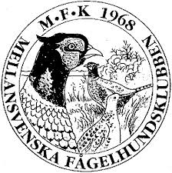Mellansvenska Fågelhundsklubben inbjuder till officiell utställning för alla brittiska stående fågelhundar i samband med årsmötet på Långtora 23 februari 2024.
Domare: Peter Hoyer.
Utställningen börjar ca kl 13.00.
Nummerlappar delas ut på plats mot uppvisande av vaccinationsintyg. Valpar under 4 månader får ej vistas på utställningsområdet. Medföljande hundar som inte deltar på utställningen måste kunna visa upp giltigt vaccinationsintyg.
Klasser och anmälningsavgifter:
Valpklass 4-6 månader (inoff) 230 kr
Valpklass 6-9 månader (inoff) 230 kr
Juniorklass 9-18 månader 360 kr
Unghundsklass 15-24 månader 360 kr
Jaktklass fr 15 månader 360 kr
Öppenklass fr 15 månader 360 kr
Championklass 260 kr
Veteranklass fr 8 år 260 kr
Flerhundsrabatt: Halva priset från 3e hund som anmäls av samma ägare (ej valpklass).
Anmälningsblankett finns att ladda ner under dokument på https://fa-avance.se
Anmälan skickas via epost till coxokhol@gmail.com
Stamtavla på utlandsägd hund måste bifogas anmälan.
Upplysningar: Tomas Wiklund, 070-595 42 62 eller via epost coxokhol@gmail.com
Betalning:
Anmälningsavgiften insättes på MFK’s bankgiro 5000-9364 eller via swish 123 345 60 19. Ange hundens ras, namn, klass samt ”utställning årsmöte”
Sista anmälningsdag och betalningsdag 16 februari 2025.
Betalning från utlandet:
IBAN SE52 8000 5999 4434 4981
BIC: SWEDSESS
Vägbeskrivning:
Från Stockholm, E18
- Ta avfart Mora/Sala.
- Kör 200 m och ta höger vid skylt Skattmansö/ Torstuna (vid Jet mack).
- Kör ca 4,3 km och ta höger vid skylt Långtora 5.
- Kör ytterligare 5 km.
- Ta vänster vid skylt Torstuna 7.
- Kör ca 600 m till första gården, framme!
Från Uppsala, väg 55
- Kör ca 2 km förbi Örsundsbro
- Ta höger vid skylt Långtora 9.
- Kör 9 km till T-korsning, sväng vänster.
- Kör 200 m, höger vid skylt Torstuna 7.
- kör 600 m till första gården, framme!
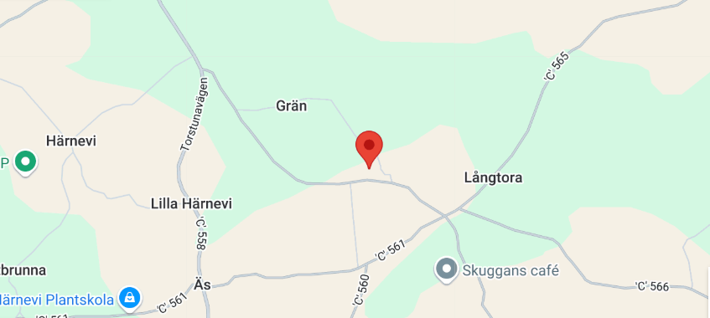

Välkomna till MFK’s utställning




